**ĐẠI HỌC QUỐC GIA TP. HCM**

**TRƯỜNG ĐẠI HỌC CÔNG NGHỆ THÔNG TIN**

**KHOA CÔNG NGHỆ PHẦN MỀM**



BÁO CÁO ĐỒ ÁN MÔN:

CHUYÊN ĐỀ J2EE

**SE325.H21**

*Tên đề tài:*

**WEBSITE QUẢN LÝ ĐIỀU TRỊ BỆNH TẠI PHÒNG MẠCH**

**Giảng viên hướng dẫn: ThS. Nguyễn Trác Thức.**

|  |  |
| --- | --- |
| Họ và tên | MSSV |
| Trần Đình Phúc | 13520636 |
| Nguyễn Thị Nhơn | 13520590 |
| Đỗ Tiến Hậu | 13520253 |
| Nguyễn Thị Hằng | 13520244 |

*TP.HCM, ngày 01 tháng 06 năm 2017.*

*TP.HCM, ngày 06 tháng 01 năm 2017.*

**NHẬN XÉT CỦA GIẢNG VIÊN**

Contents

[NHẬN XÉT CỦA GIẢNG VIÊN 2](#_Toc484221514)

[1 Giới thiệu 5](#_Toc484221515)

[1.1 Tổng quan về JEE 5](#_Toc484221516)

[1.2 Giới thiệu đề tài 5](#_Toc484221517)

[1.2.1 Đặt vấn đề. 5](#_Toc484221518)

[1.2.2 Tính cần thiết và mục đích đề tài 6](#_Toc484221519)

[1.2.3 Phương pháp nghiên cứu. 6](#_Toc484221520)

[1.2.4 Giới hạn đề tài. 6](#_Toc484221521)

[1.3 Nghiên cứu sơ bộ 7](#_Toc484221522)

[1.3.1 Mô tả nghiệp vụ 7](#_Toc484221523)

[2 Công nghệ 27](#_Toc484221524)

[2.1 Spring Framework 27](#_Toc484221525)

[2.1.1 Giới thiệu 27](#_Toc484221526)

[2.1.2 Những lợi ích khi sử dụng Spring Framework 27](#_Toc484221527)

[2.1.3 Dependency Injection 27](#_Toc484221528)

[2.1.4 Aspect Oriented Programming 28](#_Toc484221529)

[2.1.5 Một số module trong Spring Framework 29](#_Toc484221530)

[2.2 Hibernate Framework 30](#_Toc484221531)

[3 Thiết kế - Cài đặt 31](#_Toc484221532)

[3.1 Kiến trúc hệ thống 31](#_Toc484221533)

[3.2 Mô tả chi tiết từng thành phần trong hệ thống. 32](#_Toc484221534)

[3.2.1 View 32](#_Toc484221535)

[3.2.2 Controller 32](#_Toc484221536)

[3.2.3 Model 33](#_Toc484221537)

[3.3 Sơ đồ Use case 34](#_Toc484221538)

[3.3.1 Sơ đồ 34](#_Toc484221539)

[3.3.2 Danh sách các actor 35](#_Toc484221540)

[3.3.3 Danh sách các use case 35](#_Toc484221541)

[3.3.4 Đặc tả use case 37](#_Toc484221542)

[3.4 Thiết kế giao diện 47](#_Toc484221543)

[3.4.1 Danh sách các màn hình. 47](#_Toc484221544)

[3.4.2 Chi tiết các màn hình. 48](#_Toc484221545)

[4 Hướng dẫn cài đặt 54](#_Toc484221546)

# Giới thiệu

## Tổng quan về JEE

JEE – Java Enterprise Edition hay Java Phiên bản Doanh nghiệp là một nền tảng (platform) dành cho việc xây dựng những ứng dụng cấp doanh nghiệp. Java EE thường được gọi là Java 2 Platform (phiên bản 2) hay J2EE.

JEE là một nền tảng được sử dụng rộng rãi, chứa một tập hợp các công nghệ được phối hợp vào nhau, làm giảm đáng kể chi phí và độ phức tạp của việc phát triển, triển khai và quản lý các tầng làm việc, các ứng dụng máy chủ trung tâm.

JEE được xây dựng dựa trên nền tảng Java SE và cũng cấp thêm một tập các API (giao diện lập trình ứng dụng) để phát triển và hoạt động các ứng dụng phía máy chủ (Server-Side Applications) một cách mạnh mẽ, có khả năng mở rông, đáng tin cậy và bảo mật.

Một số thành phần cơ bản của JEE:

* Enterprise Java Beans (EJB): một thành phần kiến trúc của các ứng dụng server được quản lý, sử dụng để bao gói các business logic của các ứng dụng. Công nghệ EJB cho phép phát triển nhanh chóng và đơn giản hóa các ứng dụng phân tán, các giao dịch an toàn và di động dựa trên công nghệ Java.
* Java Persistence API (JPA): một framework cho phép nhà phát triển quản lý dữ liệu bằng cách sử dụng ánh xạ đối tượng quan hệ (Object Relational Mapping - ORM) trong các dứng dụng được xây dựng trên nền tảng Java.

## Giới thiệu đề tài

### Đặt vấn đề.

#### Hiện trạng

Trong bối cảnh các bệnh viện hiện nay đang quá tải do nhu cầu khám chữa bệnh của người dân tăng không ngừng, các phòng khám đa khoa được lập nên như một giải pháp tất yếu để giải quyết tình trạng đó. Các phòng khám này hoạt động theo mô hình của một bệnh viện nhưng với quy mô nhỏ hơn, đáp ứng yêu cầu khám và điều trị bệnh nhanh, thuận tiện cho mọi người. Và để có thể hoạt động một cách hiệu quả, tiết kiệm chi phí thì mọi phòng khám đều cần có một hệ thống phần mềm quản lý tự động thay cho việc quản lý thủ công bằng giấy tờ, sổ sách. Có thể xem đây là một nhu cầu lớn của thị trường với hàng ngàn phòng khám đa khoa trên cả nước.

Một hệ thống phần mềm quản lý cho phòng khám đa khoa cần phải đáp ứng các yêu cầu: hiệu quả, tiết kiệm chi phí, vận hành đơn giản, đầy đủ các chức năng cần thiết (quản lý khám và điều trị bệnh) và có thể mở rộng các chức năng trong tương lai.

Nắm bắt được hiện trạng và yêu cầu trên, nhóm đã lập kế hoạch xây dựng phần mềm quản lý khám chữa bệnh cho phòng khám đa khoa. Phần mềm sẽ có các chức năng của một phòng khám điển hình và có thể xây dựng thêm các chức năng tùy theo yêu cầu đặc thù của từng phòng khám.

#### Đánh giá hiện trạng

Những vấn đề còn tồn đọng trong việc quản lý khám và điều trị bệnh bằng phương pháp cũ:

* Mất nhiều thời gian lưu trữ, tìm kiếm và bảo quản hồ sơ bệnh nhân; tốn kém nhân lực.
* Các thông tin phức tạp, nếu lưu trên giấy sẽ rất tốn và khó truy hồi.
* Truy xuất dữ liệu, tìm kiếm lâu.
* Hiệu quả trong công việc kém.

### Tính cần thiết và mục đích đề tài

Việc tiếp cận máy móc, thiết bị trị liệu cũng như máy tính đều được phổ cập rộng rãi đối với các bác sĩ, y tá để hỗ trợ khám và điều trị bệnh nhân. Đề tài này sẽ là một giải pháp cho các Cơ Sở Y Tế giải quyết được những vấn đề tồn đọng trong việc quản lý bằng phương pháp cũ.

### Phương pháp nghiên cứu.

Nghiên cứu qui trình khám và điều trị bệnh, các loại hồ sơ, sổ sách cần có theo yêu cầu của việc quản lý. Từ đó áp dụng kiến thức về phân tích, thiết kế hướng đối tượng và công nghệ .NET xây dựng hệ thống website quản lý điều trị bệnh.

### Giới hạn đề tài.

Đề tài nghiên cứu, thiết kế, xây dựng một hệ thống quản lý điều trị bệnh với mục đích quản lý thông tin, qui trình khám và điều trị bệnh của bệnh nhân. Sử dụng kiến thức phân tích , thiết kế hướng đối tượng và công nghệ .NET

## Nghiên cứu sơ bộ

### Mô tả nghiệp vụ

#### Mô tả website

Website quản lý điều trị bệnh là một chương trình hệ thống hóa việc quản lý thông tin cũng như quy trình khám và chữa bệnh của bệnh nhân. Theo đó, phần mềm sẽ quản lý công tác khám và điều trị bệnh.

Mục đích là hỗ trợ công tác quản lý hồ sơ bệnh nhân cũng như quy trình khám và điều trị bệnh tại phòng mạch nhắm dễ dàng trong công tác tìm kiếm, thống kê dữ liệu.

#### Phân tích yêu cầu.

Bên cạnh các yêu cầu chức năng, website đảm bảo yêu cầu phi chức năng, tổng quát hóa, chức năng gồm:

##### Yêu cầu chức năng.

###### Danh sách yêu cầu.

|  |  |  |  |
| --- | --- | --- | --- |
| **STT** | **Tên yêu cầu** | **Biểu mẫu** | **Quy định** |
| 1 | Ghi nhận thông tin bệnh nhân | BM1: Thông tin bệnh nhân | QĐ1: Giới tính bao gồm: “Nam”, “Nữ” |
| 2 | Lập phiếu khám bệnh | BM2: Phiếu khám bệnh | QĐ1  QĐ2: Mã phiếu tạo tự động |
| 3 | Lập hóa đơn thanh toán | BM3: Hóa đơn | QĐ 2 |
| 4 | Lập yêu cầu xét nghiệm | BM4: Phiếu yêu cầu xét nghiệm | QĐ 1  QĐ 3: Tuổi được tính theo ngày sinh của bệnh nhân  QĐ 4: Thời gian thực hiện không qua 24h sau thời gian chỉ định |
| 5 | Lập phiếu khám chuyên khoa | BM5: Phiếu yêu cầu khám chuyên khoa | QĐ 1  QĐ 3  QĐ 4 |
| 6 | Kê đơn thuốc | BM6: Đơn thuốc | QĐ 1 |
| 7 | Lập giấy nhập viện | BM7: Phiếu điều trị nội trú | QĐ 1 |
| 8 | Lập giấy xác nhận phẫu thuật, mổ | BM8: Giấy xác nhận phẫu thuật/mổ | QĐ 1 |
| 9 | Ghi nhận thông tin điều trị định kì | BM9: Hồ sơ điều trị nội trú | QĐ 1 |
| 10 | Lập phiếu chuyển viện | BM10: Giấy chuyển viện (mẫu chung của bộ Y tế) |  |
| 11 | Lập phiếu ra viện | BM11: Giấy ra viện | QĐ 5: Thời gian ra viện sau thời gian vào viện |
| 12 | Quản lý thông tin thuốc | BM12: Danh mục thuốc |  |
| 13 | Thống kê, báo cáo định kì | BM13: Báo cáo hoạt động khám bệnh |  |

###### Yêu cầu chức năng và biểu mẫu kèm theo.

|  |
| --- |
| **THÔNG TIN BỆNH NHÂN**  Họ tên: ………………………………………………………………………………………  Ngày sinh: ………………………………… Giới tính: ……………………………….  Nghề nghiệp: ……………………………………………………………………………….  Địa chỉ: ……………………………………………………………………………………..  Số điện thoại: ………………………………………………………………………………  Lí do khám: ………………………………………………………………………………… |

Yêu cầu tiếp nhận bệnh nhân.

Lập phiếu khám bệnh.

|  |  |  |  |  |  |  |  |  |  |
| --- | --- | --- | --- | --- | --- | --- | --- | --- | --- |
| **PHIẾU KHÁM BỆNH**  Mã phiếu: …………………………………………………………………………………….  Ngày khám: …………………………………………………………………………………..  Họ tên bệnh nhân: ……………………………………………………………………………  Tuổi: …………………………………… Giới tính: ………………………….  Tiền sử bệnh: ……………………………………………………………………………….  Bác sĩ: ………………………………………………………………………………………  CHI TIẾT KHÁM BỆNH   |  |  |  | | --- | --- | --- | | **STT** | **Yêu cầu khám** | **Khoa phụ trách** | |  |  |  | |  |  |  |   Chẩn đoán: …………………………………………………………………………………...  Lời dặn: ……………………………………………………………………………………… |

Lập hóa đơn thanh toán.

|  |  |  |  |  |  |  |  |  |  |
| --- | --- | --- | --- | --- | --- | --- | --- | --- | --- |
| **HÓA ĐƠN**  Mã hóa đơn: ………………………………………………………………………………..  Mã phiếu khám bệnh: ……………………………………………………………………….  Họ tên bệnh nhân: ……………………………………………………………………………  Mã bệnh nhân: ……………………………………………………………………………….  Ngày khám: ………………………………………………………………………………….  CHI TIẾT HÓA ĐƠN   |  |  |  | | --- | --- | --- | | **STT** | **Tên dịch vụ** | **Thành tiền** | |  |  |  | | Tổng: | |  | |

Ghi nhận tình trạng bệnh nhân.

|  |  |  |
| --- | --- | --- |
| **HỒ SƠ ĐIỀU TRỊ NỘI TRÚ**  Mã bệnh nhân: …………………………………………………………………………  Tên bệnh nhân: ……….. ………………………………………………………………  Tuổi: ……………………….. Giới tính: …………………………………………  Chẩn đoán / Tình trạng bệnh: …………………………………………………………….  Bác sĩ điều trị: ………………………………………………………………………….  Y tá: ………………………..…………………………………………………………..  Phòng: …………………………………………………………………………………..  Ngày bắt đầu điều trị: ………………………………………………………  Ngày kết thúc điều trị: ……………………………………………………… | | |
| **Ngày** | **Tình trạng** | **Ghi chú** |
|  |  |  |

Lập yêu cầu xét nghiệm.

|  |
| --- |
| **PHIẾU YÊU CẦU XÉT NGHIỆM**  Tên bệnh nhân: ………………………………………………………………………………  Tuổi: ………………………………. Giới tính: ……………………………  Chẩn đoán: …………………………………………………………………………………..  Bác sĩ chỉ định: …………………………………….…………………………………………  Thời gian chỉ định: …….……………………….….………………………………………..  Nơi chỉ định: ………………………………….……………………………………………..  Thời gian thực hiện: ………..……………………………………………………………….  Bác sĩ xét nghiệm: ..………………………………………………………………………… |

Lập phiếu khám chuyên khoa.

|  |
| --- |
| **PHIẾU YÊU CẦU KHÁM CHUYÊN KHOA**  Tên bệnh nhân: ……………………………………………………………………………….  Tuổi: …………………………………………….. Giới tính: ………………….  Địa chỉ: ................……………………………………………………………………………  Bác sĩ chỉ định: ……………………………………………………………………………  Thời gian chỉ định: ………………………………………………………………………..  Nơi chỉ định: ……………………………………………………………………………  Thời gian thực hiện: ……………………………………………………………………….  Bác sĩ thực hiện khám chuyên khoa: ………………………………………………………… |

Ghi kết quả khám bệnh.

|  |  |  |  |  |  |  |  |  |  |
| --- | --- | --- | --- | --- | --- | --- | --- | --- | --- |
| **PHIẾU KHÁM BỆNH**  Mã phiếu: …………………………………………………………………………………….  Ngày khám: …………………………………………………………………………………..  Họ tên bệnh nhân: ……………………………………………………………………………  Tuổi: …………………………………… Giới tính: ………………………….  Tiền sử bệnh: ……………………………………………………………………………….  Bác sĩ: ………………………………………………………………………………………  CHI TIẾT KHÁM BỆNH   |  |  |  | | --- | --- | --- | | **STT** | **Yêu cầu khám** | **Khoa phụ trách** | |  |  |  | |  |  |  |   Chẩn đoán: …………………………………………………………………………………...  Lời dặn: ……………………………………………………………………………………… |

Kê đơn thuốc.

|  |  |  |  |  |  |  |  |  |  |  |  |  |  |  |  |  |  |  |  |  |  |
| --- | --- | --- | --- | --- | --- | --- | --- | --- | --- | --- | --- | --- | --- | --- | --- | --- | --- | --- | --- | --- | --- |
| **ĐƠN THUỐC**  Mã đơn thuốc: ………………………………………………………………………………..  Mã phiếu khám bệnh: ………………………………………………………………………..  Họ tên bệnh nhân: ……………………………………………………………………………  Mã bệnh nhân: ………………………………………………………………………………  Ngày khám: …………………………………………………………………………………  Chẩn đoán: …………………………………………………………………………………..   |  |  |  |  |  |  |  | | --- | --- | --- | --- | --- | --- | --- | | **STT** | **Mã thuốc** | **Tên thuốc** | **Đơn vị tính** | **Số lượng** | **Đơn giá** | **Thành tiền** | |  |  |  |  |  |  |  | | Tổng: | | | | | |  | |

Lập giấy nhập viện,

|  |
| --- |
| **PHIẾU ĐIỀU TRỊ NỘI TRÚ**  Tên bệnh nhân: ……………………………………………………………………………..  Tuổi: ………………………………. Giới tính: ……………………………  Chẩn đoán/Tình trạng: ………………………………………………………………………  Thời gian nhập viện: ………………………………………………………………………..  Bác sĩ điều trị: ……………………………………………………………………………….  Người tiếp nhận: …………………………………………………………………………….  Ghi chú: ……………………………………………………………………………………. |

Yêu cầu khám chuyên khoa

|  |
| --- |
| **PHIẾU YÊU CẦU KHÁM CHUYÊN KHOA**  Tên bệnh nhân: ……………………………………………………………………………….  Tuổi: …………………………………………….. Giới tính: ………………….  Địa chỉ: ................……………………………………………………………………………  Bác sĩ chỉ định: ……………………………………………………………………………  Thời gian chỉ định: ………………………………………………………………………..  Nơi chỉ định: ……………………………………………………………………………  Thời gian thực hiện: ……………………………………………………………………….  Bác sĩ thực hiện khám chuyên khoa: ………………………………………………………… |

Yêu cầu xét nghiệm.

|  |
| --- |
| **PHIẾU YÊU CẦU XÉT NGHIỆM**  Tên bệnh nhân: ………………………………………………………………………………  Tuổi: ………………………………. Giới tính: ……………………………  Chẩn đoán: …………………………………………………………………………………..  Bác sĩ chỉ định: …………………………………….…………………………………………  Thời gian chỉ định: …….……………………….….………………………………………..  Nơi chỉ định: ………………………………….……………………………………………..  Thời gian thực hiện: ………..……………………………………………………………….  Bác sĩ xét nghiệm: ..………………………………………………………………………… |

Lập giấy xác nhận phẫu thuật, mổ.

|  |
| --- |
| **GIẤY XÁC NHẬN PHẪU THUẬT/MỔ**  Tên bệnh nhân: ……………………………………………………………………………  Tuổi: …………………………………… Giới tính: ……………………  Địa chỉ: …………………………………………………………………………………..  Loại phẫu thuật/mổ: ………………………………………………………………..  Bác sĩ chỉ định: ………………………………………………………………………………  Thời gian thực hiện: ……………………………………………………………………..  Xác nhận của bệnh nhân/người thân  (Kí, ghi rõ họ tên) |

Ghi nhận thông tin điều trị định kì (ngày, tuần).

|  |  |  |
| --- | --- | --- |
| **HỒ SƠ ĐIỀU TRỊ NỘI TRÚ**  Mã bệnh nhân: …………………………………………………………………………  Tên bệnh nhân: ……….. ………………………………………………………………  Tuổi: ……………………….. Giới tính: …………………………………………  Chẩn đoán / Tình trạng bệnh: …………………………………………………………….  Bác sĩ điều trị: ………………………………………………………………………….  Y tá: ………………………..…………………………………………………………..  Phòng: …………………………………………………………………………………..  Ngày bắt đầu điều trị: ………………………………………………………  Ngày kết thúc điều trị: ……………………………………………………… | | |
| **Ngày** | **Tình trạng** | **Ghi chú** |
|  |  |  |

Lập phiếu chuyển viện.

|  |
| --- |
| **SỞ Y TẾ** …………………. **CỘNG HÒA XÃ HỘI CHỦ NGHĨA VIỆT NAM**  **BỆNH VIỆN** ……………  **Độc lập – Tự do – Hạnh phúc**  **GIẤY CHUYỂN VIỆN**  Kính gửi: ……………………………………………………….  **Bệnh viện chúng tôi trân trọng giới thiệu:**  Họ và tên người bệnh: ……………………………………………………………………… Tuổi: ……...... Nam, nữ: ……..  Dân tộc:………………………………………………….Ngoại kiều:…………………………...  Nghề nghiệp:………………………Nơi làm việc………………………………………………..  BHYT giá trị từ ngày:…/…./…. Đến …./ ../… . Số:  Địa chỉ:……………………………………………………………………………………………  Đã được điều trị/ khám bệnh tại:………………………………………………………………….  Từ ngày: ……../……/………. đến ngày: ……../ ……/ ………  **TÓM TẮT BỆNH ÁN**  Dấu hiệu lâm sàng: …………………………………………………………………………………….  …………………………………………………………………………………………………………………………………………………………………………………………………………………………  Các xét nghiệm: …………………………………………………………………………………...........  …………………………………………………………………………………………………………..  …………………………………………………………………………………………………………..  Chẩn đoán: ……………………………………………………………………………………………..  ………………………………………………………………………………………………………….  …………………………………………………………………………………………………………  Thuốc đã dùng:……………… ……………………………………………………………………….  Tình trạng người bệnh lúc chuyển viện:…………………………………… ……………………….  Lý do chuyển viện:………………………………………………………………………………….  Chuyển hồi: …. giờ……phút, ngày ……..tháng……năm……….  Phương tiện vận chuyển:…………………………………………………………………………  Họ, tên chức danh người đưa đi: ………………………………………………………………  Ngày…… tháng…… năm 20….  BÁC SĨ ĐIỀU TRỊ GIÁM ĐỐC BỆNH VIỆN  Họ tên:…………………………… Họ tên: …………………………… |

Lập phiếu xuất viện.

|  |
| --- |
| **GIẤY RA VIỆN**  Họ tên bệnh nhân: …………………………………………………………………………….  Tuổi: …………………………………… Giới tính: …………………………….  Địa chỉ: ……………………………………………………………………………………….  Thời gian vào viện: ……………………………………..  Thời gian ra viện: ………………………………………  Chẩn đoán: ……………………………………………………………………………………  Lời dặn: ………………………………………………………………………………………  Ngày ……… tháng ……..năm……  BÁC SĨ ĐIỀU TRỊ |

Lưu trữ thuốc.

|  |  |  |  |  |  |  |  |
| --- | --- | --- | --- | --- | --- | --- | --- |
| **STT** | **Mã thuốc** | **Tên thuốc** | **Số lượng** | **Đơn giá** | **Số đăng kí** | **Số lô** | **Hạn sử dụng** |
|  |  |  |  |  |  |  |  |

Thống kê định kì

|  |  |  |  |  |
| --- | --- | --- | --- | --- |
| **BÁO CÁO HOẠT ĐỘNG KHÁM BỆNH**  Từ ……………… đến ………………..  **1. Hoạt động khám bệnh**  Tổng số bệnh nhân khám bệnh:  Vào viên:  Khám theo yêu cầu:  **2. Bệnh nhân nhập viện**   |  |  | | --- | --- | | **Tên khoa** | **Tổng số** | |  |  |   **3. Bệnh nhân khám theo yêu cầu**  Tổng số:  Nội:  Sản:  Nhi:  ………. (giờ), ngày……tháng……năm  **NGƯỜI LẬP PHIẾU TRƯỞNG KHOA** |

##### Yêu cầu phi chức năng.

###### Yêu cầu bảo mật.

Đăng nhập: Quản trị hệ thống, tài khoản thuộc các nhóm người dùng: Nhân viên tiếp nhận, Bác sĩ đa khoa, Bác sĩ chuyên khoa, Dược sĩ, Y tá.

###### Yêu cầu phân quyền.

Các bác sĩ, y tá, dược sĩ, nhân viên: Đăng nhập, cập nhật thông tin cá nhân, đổi mật khẩu, tìm kiếm thông tin.

Quản trị hệ thống: Có toàn quyền truy cập vào hệ thống và quản lý tất cả tài khoản đăng nhập hệ thống.

|  |  |
| --- | --- |
| **User** | **Quyền** |
| Bác sĩ, y tá, dược sĩ, nhân viên tiếp nhận. | Đăng nhập. |
| Đăng xuất. |
| Lấy lại mật khẩu. |
| Cập nhật thông tin cá nhân (mật khẩu, địa chỉ liên hệ…). |
| Tìm kiếm thông tin bệnh nhân. |
| Admin | Có toàn quyền truy cập vào hệ thống. |
| Quản lý tài khoản. |

# Công nghệ

## Spring Framework

### Giới thiệu

Spring là một framework mã nguồn mở hỗ trợ phát triển phần mềm bằng Java EE. Những tính năng cốt lõi của Spring có thể được sử dụng để phát triển bất cứ ứng dụng Java nào, ngoài Spring cũng có những phần mở rộng để xây dựng ứng dụng web trên nền Java EE. Mục tiêu của Spring Framework là đơn giản hóa công việc phát triển ứng dựng Java EE bằng cách sử dụng các đối tượng Java đơn giản hay POJO (Plain Old Java Object).

### Những lợi ích khi sử dụng Spring Framework

* Sử dụng POJO giúp đơn giản hóa việc phát triển ứng dụng
* Quản lý theo dạng module, nhà phát triển chỉ cần sử dụng những module phù hợp với ứng dụng của mình mà không cần quan tâm đến những thành phần khác của framework
* Nới lỏng ràng buộc giữa các thành phần thông qua việc sử dụng Dependency Injection và viết các interface
* Framework web của Spring được thiết kế theo mô hình MVC giúp xây dựng các ứng dụng web MVC thay thế cho các framework khác nhưng Struts.

### Dependency Injection

Dependency Injection (DI) là một công nghệ nổi bật trong Srping Framework. Đây là một cách thực thi Inversion of Control.(IoC). IoC là một design pattern có thể được thực thi theo nhiều cách khác nhau như Delegate, Event… và DI là một trong những cách thực thi đó

Khi xây dựng những ứng dụng phức tạp, các lớp nên độc lập với nhau nhất có thể để tăng khả năng tái sử dụng các lớp và khả năng kiểm thử độc lập giữa chúng (trong unit testin). Lớp A phụ thuộc vào lớp B khi lớp A có thuộc tính có kiểu dữ liệu B.

public class Student{

private Address add;

public Student() {

add = new Address();

}

}

Để tránh sự phụ thuộc này, lớp Address sẽ được tiêm (inject) lớp Student. Có hai cách để thực hiện DI là sử dụng constructor của lớp Student (constructor injection) và sử dụng setter (setter injection)

* Construct injection

public class Student{

private Address address;

public Student(Address add) {

this.address = add;

}

}

* Setter Injection

public class Student{

private Address address;

public Student() {

}

public void setAddress(Address add){

this.address = add;

}

}

### Aspect Oriented Programming

Aspect Oriented Programming (OOP) – lập trình hướng khía cạnh là một phương pháp lập trình hướng đến mục tiêu tăng tính modul bằng các phân tách các cross-cutting concern (những khía cạnh hay chức năng có ảnh hưởng đển toàn hệ thống , cần thực thi xuyên suốt trong hệ thống). AOP được thực hiện bằng cách bổ sung những hành vi vào mã nguồn có sẵn mà không phải sửa đổi nó, thay vì xác định cụ thể mã nào được sửa đổi thông qua một đặc tả "điểm cắt" (pointcut). Điều này cho phép những hành vi không phải là trung tâm của logic nghiệp vụ (ví dụ như logging) được thêm vào chương trình mà không làm rối lõi của mã đến các chức năng.

Module AOP của Spring Framework cung cấp một cách thực thi phương pháp lập trình hướng khía cạnh bằng cách định nghĩa những điểm chặn. Ví dụ có thể thêm vào các hàm bổ sung trước hoặc sau khi một phương thức được thực thi.

### Một số module trong Spring Framework

#### Spring Core

Spring Core chính là thành phần trung tâm, cốt lõi của Spring Framework, bao gồm các tính năng IoC và Dependency Injection.

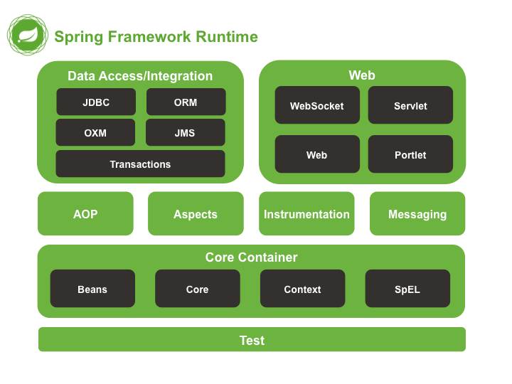

Lược đồ mối quan hệ giữa các module trong Spring Framework

#### Spring Bean

Module này cung cấp BeanFactory. Trái ngược với EJB, Spring Framework được thiết kế từ lõi bằng cách sử dụng các POJO hay các Spring Bean. Spring Bean có thể được hiểu là các đối tượng Java đơn giản.

#### ORM

Module này cho phép tích hợp các object relation mapping API như Hibernate, JPA, JDO…

#### Web

Module Web cung cấp những tính năng cơ bản để xây dựng ứng dụng web như file upload…

#### Web MVC

Giúp xây dựng ứng dụng web theo mô hình MVC.

## Hibernate Framework

Object Relational Mapping (ORM) là kỹ thuật ánh xạ dữ liệu từ các cơ sở dữ liệu quan hệ đến các đối tượng trong các ngôn ngữ lập trình hướng đối tượng như Java. Trong đó các đối tượng ánh xạ với các bảng và các quan hệ giữa các đối tượng ánh xạ với các ràng buộc giữa các bảng.

Hibernate Framework là một giải pháp ORM mã nguồn mở, gọn nhẹ. Hibernate giúp đơn giản hoá sự tương tác với cơ sở dữ liệu trong phát triển ứng dụng Java.

#### Một số đặc điểm của Hibernate

* Mã nguồn mở, nhẹ
* Hiệu suất cao
* Truy vấn cơ sở dữ liệu độc lập: Hibernate sử dụng HQL (một phiên bản hướng đối tượng của SQL) giúp tạo ra các câu truy vấn không phụ thuộc vào hệ quản trị cơ sở dữ liệu
* Tạo bảng tự động
* Đơn giản hóa các lệnh join phức tạp

#### Những hệ quản trị cơ sở dữ liệu được hỗ trợ

Hibernate hỗ trợ hầu hết các hệ quản trị cơ sở dữ liệu phổ biến hiện nay, bao gồm: MySQL, Microsoft SQL Server, Oracle, DB2, PostgreSQL, FrontBase, Sybase, Informix Dynamic Server.

# Thiết kế - Cài đặt

## Kiến trúc hệ thống

Kiến trúc của hệ thống được triển khai trên nền tảng Spring MVC gồm 3 module cơ bản: Model, View và Controller.

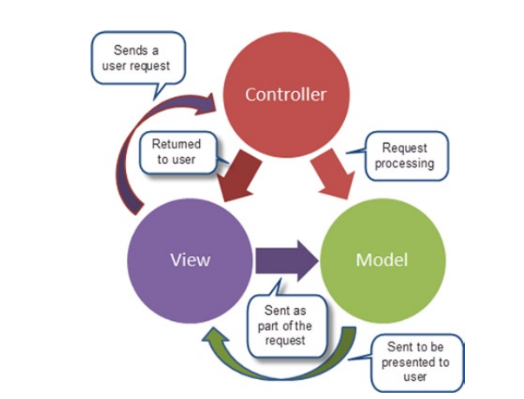

Mô hình MVC

|  |  |
| --- | --- |
| Thành phần | Diễn giải |
| Model | Là một phần của ứng dụng, các đối tượng này thiết lập logic phần dữ liệu của ứng dụng. Nói cách khác, Models chứa tất cả các xử lý mang tính nghiệp vụ, tính logic trong truy vấn cơ sở dữ liệu, cũng như tính hợp lệ trong ứng dụng. |
| View | Được xem là giao diện của ứng dụng, View có tác dụng trả về cho trình duyệt trang HTML khi người dùng sử dụng website của chúng ta. |
| Controller | Controllers đảm nhiệm việc xử lý logic ở phía ứng dụng bao gồm việc nhận giá trị đầu vào của ứng dụng, phát sinh các lệnh thực thi, nhận dữ liệu từ thành phần Model, và đưa người dùng đi đến các UI khác nhau. |

## Mô tả chi tiết từng thành phần trong hệ thống.

### View

Đây là các thành phần dùng để hiển thị giao diện người dùng (UI). Views dùng để hiển thị cả các thông tin tĩnh và động cho phép người sử dụng giao tiếp với hệ thống để cập nhật thông tin.

Phần View sử dụng JSP để sinh ra các trang HTML. Mỗi đối tượng ánh xạ sang Database sẽ có tối đa một View. Các view tổng thế bao gồm các chức năng cơ bản như thêm, xoá, sửa.

Ngoài ra, View còn sử dụng các ngôn ngữ front-end web như: HTML, CSS, Javascript, Jquery và sử dụng kỹ thuật AJAX.

### Controller

Trong hệ thống “Quản lý điều trị bệnh tại phòng mạch”, Controller là một thành phần trong MVC, chuyên xử lý nghiệp vụ của hệ thống. Cũng là thành phần quan trọng xử lý các hành động của người dùng để làm việc với Model, và giao tiếp với phần View, là cầu nối giữa View và Model.

Các Controller trong quản lý điều trị bệnh tại phòng mạch: *BenhNhanController, UserController, DichVuController, BoPhanController…*

### Model

Yêu cầu của người dùng được xuất phát từ View, View sẽ nhờ Controller để điều khiển các hành động, các giao tiếp, chuyển những thông tin từ Model xuống Cơ sở dữ liệu, tương tự, từ CSDL, thông qua Model thì Controller sẽ điều khiển để hiển thị trên View.

## Sơ đồ Use case

### C:\Users\DinhPhuc\AppData\Local\Microsoft\Windows\INetCacheContent.Word\OOD_Use Case (2).pngSơ đồ

### Danh sách các actor

|  |  |  |
| --- | --- | --- |
| **STT** | **Tên Actor** | **Vai trò/ Ghi chú** |
| 1 | Admin | Chịu quản lý hệ thống trên máy tính. |
| 2 | Bác sĩ | Có quyền đăng nhập, xem thông tin cá nhân, thay đổi mật khẩu, tìm kiếm bệnh nhân đã chữa trị. |
| 3 | Dược sĩ | Có quyền đăng nhập, xem thông tin cá nhân, thay đổi mật khẩu, tìm kiếm các đơn thuốc đã kê. |
| 4 | Y tá | Có quyền đăng nhập, xem thông tin cá nhân, thay đổi mật khẩu, tìm kiếm thông tin bệnh nhân đã chăm sóc. |
| 5 | Nhân viên | Có quyền đăng nhập, xem thông tin cá nhân, thay đổi mật khẩu. |

### Danh sách các use case

|  |  |  |
| --- | --- | --- |
| **STT** | **Tên Use-case** | **Ý nghĩa/ Ghi chú** |
| 1 | Quản lý tiếp nhận bệnh nhân. | Giúp phòng khám quản lý tiếp nhận bệnh nhân. |
| 2 | Khám bệnh. | Lưu trữ dữ liệu bệnh án của bệnh nhân. |
| 3 | Thanh toán. | Use case này giúp phòng mạch lưu trữ thông tin thánh toán. |
| 4 | Xét nghiệm. | Use case này giúp lưu trữ thông tin thực hiện xét nghiệm của bệnh nhân. |
| 5 | Khám chuyên khoa. | Use case này giúp lưu trữ thông tin thực hiện khám chuyên khoa của bệnh nhân. |
| 6 | Kê đơn thuốc. | Use case này giúp lữu trữ thông tin đơn thuốc của bệnh nhân. |
| 7 | Điều trị bệnh. | Use case này giúp lưu trữ thông tin bệnh nhân đang thực hiện điều trị tại phòng khám. |
| 8 | Nhập/ xuất viện. | Use case này để lưu trữ thông tin xác nhận nhập/xuất viện của bệnh nhân tại phòng mạch. |
| 9 | Chuyển viện. | Use case để lưu trữ thông tin xác nhận chuyển viện của bệnh nhân. |
| 10 | Quản lý thuốc. | Use case để lưu trữ thông tin thuốc tại phòng mạch. |
| 11 | Thống kê/ báo cáo. | Use case này để trình bày các số liệu định kì về hoạt động của phòng khám. |
| 12 | Đăng nhập/ đăng xuất. | Use case này để xác thực người dùng truy cập hệ thống. |
| 13 | Quản lý hệ thống. | Use case này để giúp cho admin truy cập hệ thống và quản lý tài khoản người dùng. |
| 14 | Phân quyền. | Use case này để phân quyền truy cập hệ thống. |
| 15 | Thay đổi quy định. | Use case này để thay đổi các quy định của hệ thống theo yêu cầu của ban giám đốc. |

### Đặc tả use case

#### Use case “Đăng nhập/ đăng xuất”

|  |  |
| --- | --- |
| **Tên chức năng** | **Đăng nhập/ đăng xuất** |
| **Tóm tắt** | Tất cả nhân viên của phòng khám đều phải đăng nhập để sử dụng hệ thống, đăng xuất khi kết thúc phiên làm việc. |
| **Dòng sự kiện chính** | 1. Nhập tên đăng nhập và mật khẩu được cấp.  2. Bấm nút đăng xuất khỏi hệ thống. |
| **Dòng sự kiện phụ** |  |
| **Trạng thái hệ thống trước khi thực hiện use case** | 1. Máy tính phải kết nối với hệ thống. |
| **Trạng thái hệ thống sau khi thực hiện use case** | 1. Máy tính ở trạng thái sẵn sàng cho phiên làm việc của người dùng.  2. Người dùng chỉ truy cập được những chức năng được quy định. |
| **Điểm mở rộng** |  |

#### Use case “Quản lý tiếp nhận bệnh nhân”

|  |  |
| --- | --- |
| **Tên chức năng** | **Quản lý tiếp nhận bệnh nhân** |
| **Tóm tắt** | Use case bắt đầu khi bệnh nhân đến phòng khám, nhân viên đón tiếp thực hiện tiếp nhận bệnh nhân. |
| **Dòng sự kiện chính** | 1. Nhân viên kiểm tra thông tin bệnh nhân đã tồn tại hay chưa.  2. Bện nhân cung cấp thông tin cần thiết.  3. Nhân viên ghi nhận thông tin vào hồ sơ bệnh nhân.  4. Nhân viên lập phiếu khám bệnh cho bệnh nhân. |
| **Dòng sự kiện phụ** | 1. Thông tin của bệnh nhân đã tồn tại thì nhân viên chỉ lập phiếu khám bệnh cho bệnh nhân. |
| **Trạng thái hệ thống trước khi thực hiện use case** | 1. Máy tính của nhân viên đón tiếp phải kết nối với hệ thống quản lý.  2. Nhân viên đón tiếp phải đăng nhập vào hệ thống.  3. Cơ sở dữ liệu phải sẵn sàng để nhập liệu.  4. Máy in có đủ giấy để in phiếu cho bệnh nhân. |
| **Trạng thái hệ thống sau khi thực hiện use case** | 1. Hệ thống phải ở trạng thái tiếp nhận bệnh nhân mới. |
| **Điểm mở rộng** |  |

#### Use case “Khám bệnh”

|  |  |
| --- | --- |
| **Tên chức năng** | **Khám bệnh** |
| **Tóm tắt** | Sau khi nhận phiếu khám bệnh, bệnh nhân vào các phòng khám bệnh. Bác sĩ thực hiện khám bệnh và chẩn đoán. |
| **Dòng sự kiện chính** | 1. Bệnh nhân mang phiếu khám bệnh đến phòng khám bệnh và chờ gọi tên.  2. Bệnh nhân vào phòng khám, bác sĩ thực hiện khám bệnh, ghi nhận tình trạng và đưa ra chẩn đoán.  3. Bác sĩ (hoặc trợ lý) nhập các thông tin khám bệnh vào hồ sơ bệnh nhân trên hệ thống.  4. Bác sĩ kê đơn thuốc cho bệnh nhân (use case Kê đơn thuốc). |
| **Dòng sự kiện phụ** | 1. Bác sĩ có thể chỉ định bệnh nhân thực hiện các xét nghiệm.  2. Bác sĩ chỉ định bệnh nhân thực hiện khám chuyên khoa. |
| **Trạng thái hệ thống trước khi thực hiện use case** | 1. Máy tính của bác sĩ phải kết nối với hệ thống.  2. Bác sĩ phải đăng nhập vào hệ thống.  3. Máy tính của bác sĩ có thể xem thông tin bệnh nhân.  4. Cơ sở dữ liệu sẵn sàng để nhập liệu. |
| **Trạng thái hệ thống sau khi thực hiện use case** | 1. Máy tính ở trạng thái hiện thông tin bệnh nhân tiếp theo. |
| **Điểm mở rộng** |  |

#### Use case “Xét nghiệm”

|  |  |
| --- | --- |
| **Tên chức năng** | **Xét nghiệm** |
| **Tóm tắt** | Bệnh nhân được yêu cầu thực hiện xét nghiệm theo chỉ định của bác sĩ khám bệnh hoặc bác sĩ điều trị. |
| **Dòng sự kiện chính** | 1. Bác sĩ lập phiếu yêu cầu xét nghiệm sau khi thực hiện khám bệnh hoặc trong quá trình điều trị bệnh.  2. Bệnh nhân mang phiếu yêu cầu xét nghiệm đến phòng xét nghiệm và chờ gọi tên.  3. Bác sĩ xét nghiệm thực hiện các xét nghiệm theo yêu cầu.  4. Bệnh nhân nhận kết quả xét nghiệm. |
| **Dòng sự kiện phụ** |  |
| **Trạng thái hệ thống trước khi thực hiện use case** | 1. Máy tính của bác sĩ phải kết nối với hệ thống.  2. Bác sĩ phải đăng nhập vào hệ thống.  3. Máy tính của bác sĩ có thể xem thông tin bệnh nhân.  4. Cơ sở dữ liệu sẵn sàng để nhập liệu.  5. Máy in có đủ giấy để in phiếu. |
| **Trạng thái hệ thống sau khi thực hiện use case** | 1. Máy tính ở trạng thái hiện thông tin bệnh nhân tiếp theo. |
| **Điểm mở rộng** |  |

#### Use case “Khám chuyên khoa”

|  |  |
| --- | --- |
| **Tên chức năng** | **Khám chuyên khoa** |
| **Tóm tắt** | Bệnh nhân được yêu cầu thực hiện khám chuyên khoa theo chỉ định của bác sĩ khám bệnh hoặc bác sĩ điều trị. |
| **Dòng sự kiện chính** | Tương tự nhi quy trình xét nghiệm. |
| **Dòng sự kiện phụ** |  |
| **Trạng thái hệ thống trước khi thực hiện use case** | 1. Máy tính của bác sĩ phải kết nối với hệ thống.  2. Bác sĩ phải đăng nhập vào hệ thống.  3. Máy tính của bác sĩ có thể xem thông tin bệnh nhân.  4. Cơ sở dữ liệu sẵn sàng để nhập liệu.  5. Máy in có đủ giấy để in phiếu. |
| **Trạng thái hệ thống sau khi thực hiện use case** | 1. Máy tính ở trạng thái hiện thông tin bệnh nhân tiếp theo. |
| **Điểm mở rộng** |  |

#### Use case “Kê đơn thuốc”

|  |  |
| --- | --- |
| **Tên chức năng** | **Kê đơn thuốc** |
| **Tóm tắt** | Bác sĩ khám bệnh kê đơn thuốc cho bệnh nhân sau khi đưa ra chẩn đoán. Dược sĩ nhận đơn và bán thuốc cho bệnh nhân. |
| **Dòng sự kiện chính** | 1. Bác sĩ kiểm tra các loại thuốc cần thiết có sẵn trong kho thuốc hay không, tiến hành nhập đơn thuốc và in đơn thuốc cho bệnh nhân.  2. Bệnh nhân mang đơn thuốc đến quầy bán thuốc tại phòng khám.  3. Dược sĩ kiểm tra đơn thuốc thuốc và bán thuốc cho bệnh nhân. |
| **Dòng sự kiện phụ** | 1. Nếu loại thuốc cần thiết không còn trong kho thuốc, bác sĩ kê loại thuốc có công dụng tương tự còn trong kho cho bệnh nhân. |
| **Trạng thái hệ thống trước khi thực hiện use case** | 1. Máy tính của bác sĩ phải kết nối với hệ thống.  2. Bác sĩ phải đăng nhập vào hệ thống.  3. Máy tính của bác sĩ có thể xem danh mục thuốc sẵn có trong kho thuốc.  4. Cơ sở dữ liệu sẵn sàng để nhập liệu.  5. Máy in có đủ giấy để in đơn thuốc. |
| **Trạng thái hệ thống sau khi thực hiện use case** | 1. Máy tính ở trạng thái hiện thông tin bệnh nhân tiếp theo. |
| **Điểm mở rộng** |  |

#### Use case “Điều trị bệnh”

|  |  |
| --- | --- |
| **Tên chức năng** | **Điều trị bệnh** |
| **Tóm tắt** | Trong qua trình khám bệnh, nếu thấy cần thiết bác sĩ có thể yêu cầu bệnh nhân ở lại điều trị tại phòng khám hoặc bệnh nhân tự yêu cầu điều trị. |
| **Dòng sự kiện chính** | 1. Bác sĩ yêu cầu bệnh nhân điều trị tại phòng khám hoặc bệnh nhân tự yêu cầu điều trị.  2. Bệnh nhân làm thủ tục nhập viện.  3. Bác sĩ điều trị và y tá thực hiện công việc điều trị, ghi nhận thông tin điều trị hàng ngày vào hồ sơ bệnh nhân.  4. Bác sĩ điều trị có thể yêu cầu bệnh nhân thực hiện các xét nghiệm và khám chuyên khoa cần thiết trong quá trình điều trị.  5. Bệnh nhân thanh toán viện phí và xuất viện. |
| **Dòng sự kiện phụ** | 1. Bệnh nhân từ chối điều trị.  2. Bệnh nhân từ chối thực hiện xét nghiệm hoặc khám chuyên khoa. |
| **Trạng thái hệ thống trước khi thực hiện use case** | 1. Máy tính của bác sĩ hoặc y tá phải kết nối với hệ thống.  2. Bác sĩ hoặc y tá phải đăng nhập vào hệ thống.  3. Cơ sở dữ liệu sẵn sàng để nhập liệu. |
| **Trạng thái hệ thống sau khi thực hiện use case** | 1. Máy tính ở trạng thái xem danh sách bệnh nhân đang điểu trị tại phòng khám. |
| **Điểm mở rộng** |  |

#### Use case “Lập hoá đơn thanh toán”

|  |  |
| --- | --- |
| **Tên chức năng** | **Lập hoá đơn thanh toán.** |
| **Tóm tắt** | Use case bắt đầu khi bệnh nhân yêu cầu hoặc được chỉ định thực hiện một dịch vụ của phòng khám. Bệnh nhân thanh toán tại quẩy thu ngân. |
| **Dòng sự kiện chính** | 1. Bệnh nhân mang các phiếu dịch vụ (khám bệnh, xét nghiệm… ) đến quầy thu ngân.  2. Nhân viên phòng khám kiểm tra các phiếu tương ứng trên hệ thống và lập hóa đơn cho bệnh nhân  3. Nhận tiền thanh toán từ bệnh nhân.  4. Nhập số tiền thu.  5. Cập nhật tình trạng thanh toán của các phiếu dịch vụ trên hệ thống. |
| **Dòng sự kiện phụ** |  |
| **Trạng thái hệ thống trước khi thực hiện use case** | 1. Máy tính của nhân viên đón tiếp phải kết nối với hệ thống quản lý.  2. Nhân viên thu ngân phải đăng nhập vào hệ thống.  3. Cơ sở dữ liệu phải sẵn sàng để nhập liệu.  4. Máy in có đủ giấy để in hóa đơn cho bệnh nhân. |
| **Trạng thái hệ thống sau khi thực hiện use case** | 1. Hệ thống ở trạng thái nhập hóa đơn mới |
| **Điểm mở rộng** |  |

#### Use case “Nhập/ xuất viện”

|  |  |
| --- | --- |
| **Tên chức năng** | **Nhập/ xuất viện** |
| **Tóm tắt** | Use case được thực hiện khi bệnh nhân bắt đầu hoặc kết thúc điều trị tại phòng khám. |
| **Dòng sự kiện chính** | 1. Bác sĩ lập giấy nhập viện cho bệnh nhân, chỉ định phòng, khoa điều trị. Sau khi điều trị, bác sĩ lập giấy xuất viện cho bệnh nhân.  2. Bác sĩ và bệnh nhân kí giấy nhập hoặc xuất viện.  3. Bệnh nhân thanh toán các chi phí.  4. Cập nhật thông tin vào hồ sơ bệnh nhân. |
| **Dòng sự kiện phụ** |  |
| **Trạng thái hệ thống trước khi thực hiện use case** | 1. Máy tính của bác sĩ phải kết nối với hệ thống.  2. Bác sĩ phải đăng nhập vào hệ thống.  3. Cơ sở dữ liệu sẵn sàng để nhập liệu. |
| **Trạng thái hệ thống sau khi thực hiện use case** |  |
| **Điểm mở rộng** |  |

#### Use case “Chuyển viện”

|  |  |
| --- | --- |
| **Tên chức năng** | **Chuyển viện** |
| **Tóm tắt** | Trong qua trình điểu trị, bác sĩ có thể yêu cầu bệnh nhân chuyển viện nếu cần thiết. |
| **Dòng sự kiện chính** | 1. Bác sĩ lập giấy chuyển viện cho bệnh nhân.  2. Giám đốc phòng khám kí giấy chuyển viện.  3. Bệnh nhân thanh toán các chi phí.  4. Cập nhật thông tin vào hồ sơ bệnh nhân.  5. Thực hiện chuyển viện. |
| **Dòng sự kiện phụ** |  |
| **Trạng thái hệ thống trước khi thực hiện use case** | 1. Máy tính của bác sĩ phải kết nối với hệ thống.  2. Bác sĩ phải đăng nhập vào hệ thống.  3. Cơ sở dữ liệu sẵn sàng để nhập liệu. |
| **Trạng thái hệ thống sau khi thực hiện use case** |  |
| **Điểm mở rộng** |  |

#### Use case “Quản lý thuốc”

|  |  |
| --- | --- |
| **Tên chức năng** | **Quản lý thuốc** |
| **Tóm tắt** | Quản lý số lượng thuốc trong kho thuốc. |
| **Dòng sự kiện chính** | 1. Nhập thông tin thuốc.  2. Cập nhật số lượng thuốc. |
| **Dòng sự kiện phụ** |  |
| **Trạng thái hệ thống trước khi thực hiện use case** | 1. Máy tính của dược sĩ phải kết nối với hệ thống.  2. Dược sĩ phải đăng nhập vào hệ thống.  3. Cơ sở dữ liệu sẵn sàng để nhập liệu. |
| **Trạng thái hệ thống sau khi thực hiện use case** |  |
| **Điểm mở rộng** |  |

#### Use case “Thống kê/ báo cáo”

|  |  |
| --- | --- |
| **Tên chức năng** | **Thống kê/ báo cáo** |
| **Tóm tắt** | Thống kê, báo cáo định kì về hoạt động của phòng khám. |
| **Dòng sự kiện chính** | 1. Trưởng khoa/bộ phận lập thống kê, báo cáo.  2. Ban giám đốc duyện báo cáo. |
| **Dòng sự kiện phụ** |  |
| **Trạng thái hệ thống trước khi thực hiện use case** | 1. Máy tính của người lập báo cáo và người duyệt báo cáo phải kết nối với hệ thống.  2. Bác sĩ hoặc phải đăng nhập vào hệ thống.  3. Cơ sở dữ liệu sẵn sàng để nhập, xuất dữ liệu.  4. Máy in có đủ giấy để in báo cáo. |
| **Trạng thái hệ thống sau khi thực hiện use case** | 1. Máy tính ở trạng thái xem danh sách các báo cáo. |
| **Điểm mở rộng** |  |

#### Use case “Quản lý hệ thống”

|  |  |
| --- | --- |
| **Tên chức năng** | **Quản lý hệ thống** |
| **Tóm tắt** | Người quản trị hệ thống (admin) có nhiệm vụ quản lý hoạt động của hệ thống, quản lý cơ sở dữ liệu, theo dõi và khắc phục các sự cố có thể xảy ra, làm việc với nhà phát triển hệ thống để yêu cầu tư vấn, hỗ trợ. |
| **Dòng sự kiện chính** | 1. Admin thực hiện các công việc quản lý, theo dõi. |
| **Dòng sự kiện phụ** | 1. Nếu có sự cố xảy ra, admin phải báo cáo với ban giám đốc.  2. Trong trường hợp không thể xử lý được sự cố, admin liên hệ với nhà phát triển hệ thống để yêu cầu hỗ trợ. |
| **Trạng thái hệ thống trước khi thực hiện use case** | 1. Máy tính phải kết nối với hệ thống.  2. Admin phải đăng nhập vào hệ thống. |
| **Trạng thái hệ thống sau khi thực hiện use case** | 1. Máy tính ở trạng thái sẵn sàng cho phiên làm việc của admin. |
| **Điểm mở rộng** |  |

## Thiết kế giao diện

### Danh sách các màn hình.

|  |  |  |
| --- | --- | --- |
| **STT** | **Tên màn hình** | **Ý nghĩa/Ghi chú** |
| 1 | Đăng nhập | Màn hình đăng nhập hệ thống. |
| 3 | Trang chủ | Màn hình sau khi đăng nhập vào hệ thống. |
| 4 | Quản lý người dùng | Màn hình quản lý danh sách người dùng, thêm, cập nhập, xóa người dùng. |
| 5 | Quản lý bộ phận | Màn hình quản lý danh sách các bộ phận trong phòng khám, thêm, cập nhật, xóa bộ phận |
| 20 | Màn hình tiếp nhận bệnh nhân | Màn hình hiển thị chức năng tiếp nhận bệnh nhân của bộ nhận tiếp nhận. |
| 21 | Màn hình danh sách bệnh nhân | Màn hình hiển thị danh sách bệnh nhân đã khám tại phòng mạch. |
|  | Khám khám bệnh | Màn hình thực hiện chức năng khám bệnh của bác sĩ. |
| 22 | Danh sách điều trị | Mành hình danh sách các bệnh nhân đang điều trị nội trú tại phòng khám, cập nhật trạng thái điều trị, xuất viện. |
|  | Quản lý dịch vụ | Màn hình quản lý danh sách các dịch vụ của phòng khám, thêm, cập nhật, xóa phòng khám. |
|  |  |  |
|  |  |  |
|  |  |  |
|  |  |  |
|  |  |  |

### Chi tiết các màn hình.

#### Màn hình Đăng nhập

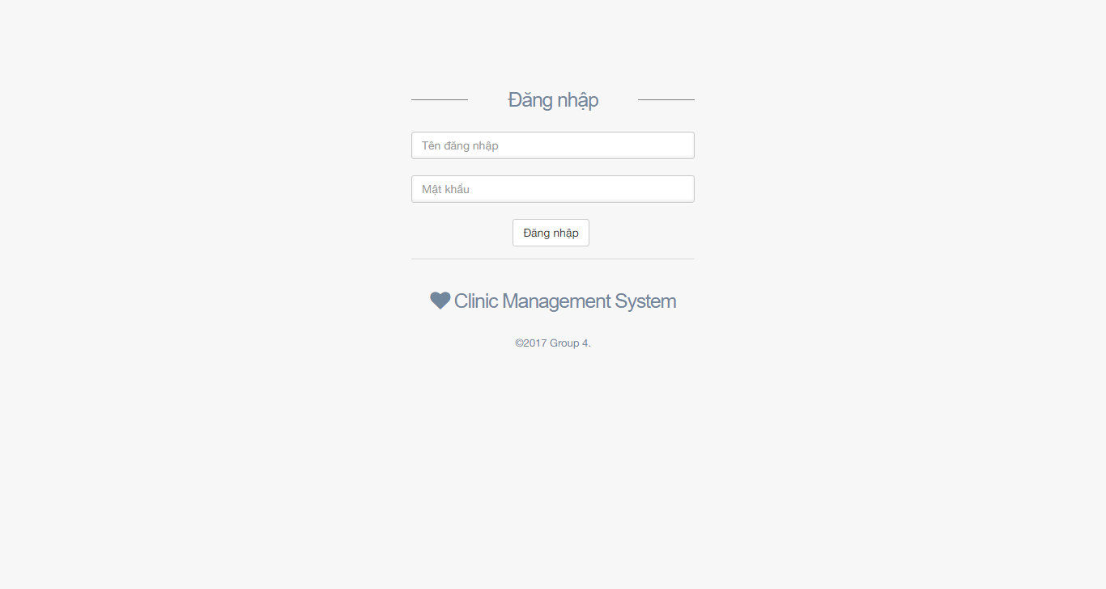

#### Màn hình Trang chủ

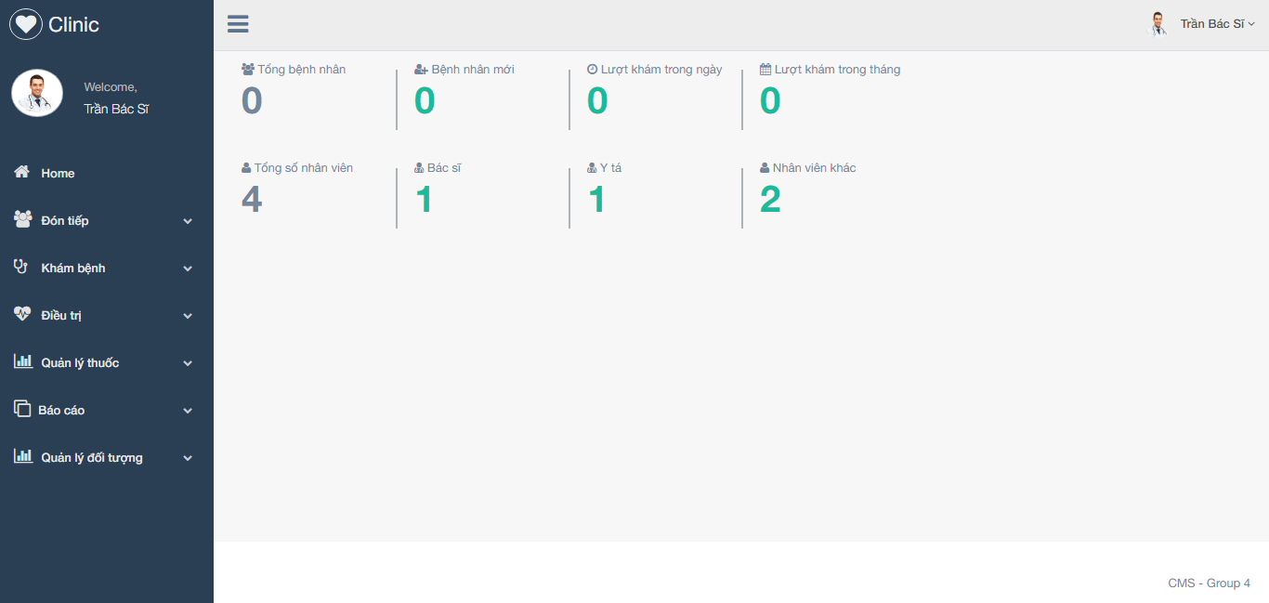

#### Màn hình Quản lý người dùng

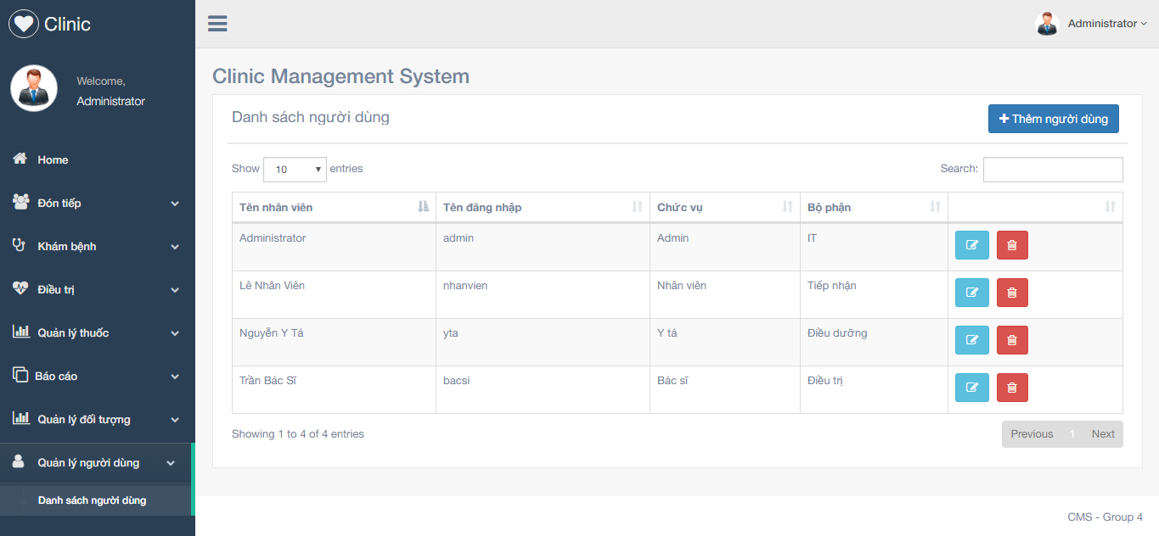

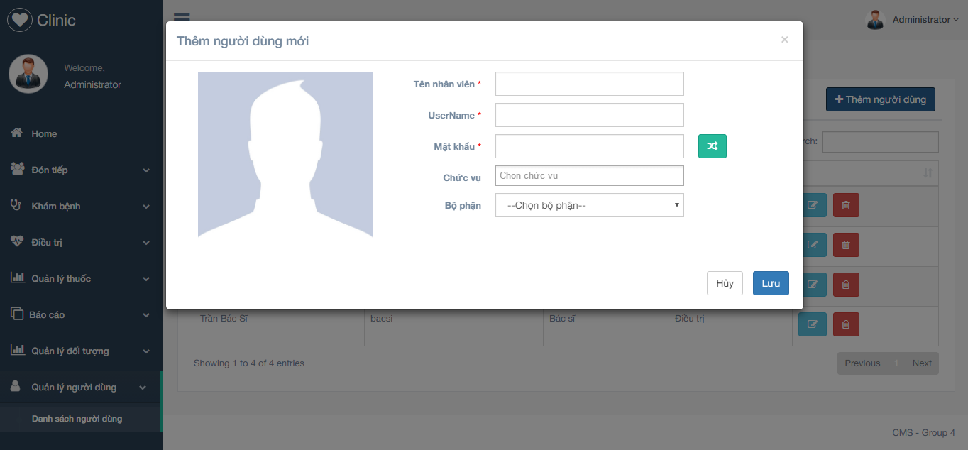

Cửa sổ thêm người dùng mới trong màn hình Quản lý người dùng

#### Màn hình Quản lý bộ phận

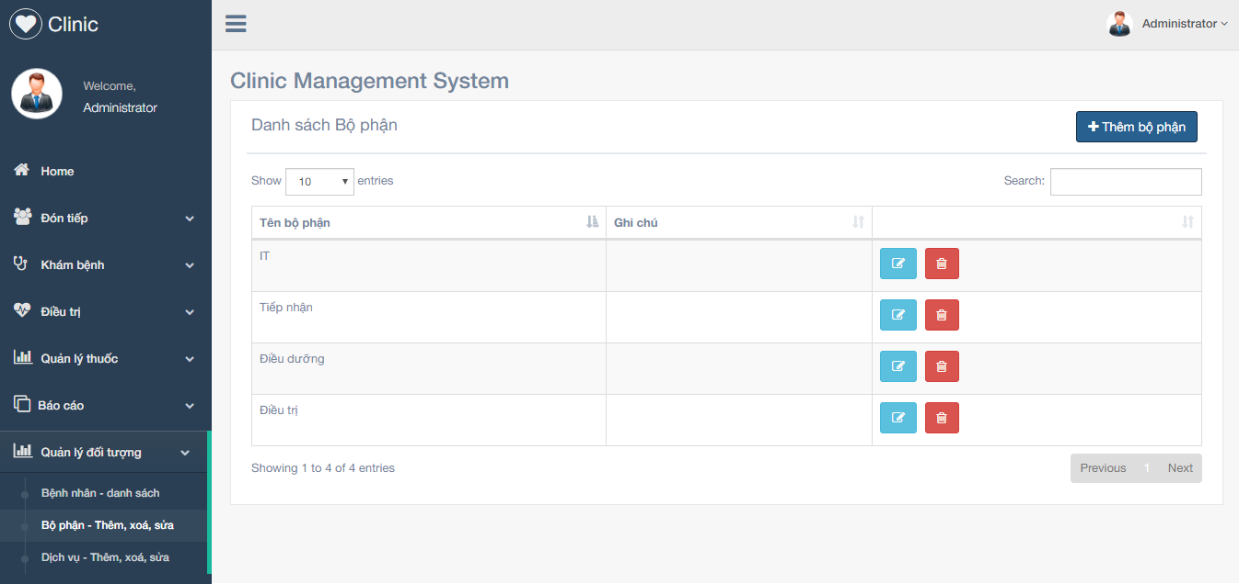

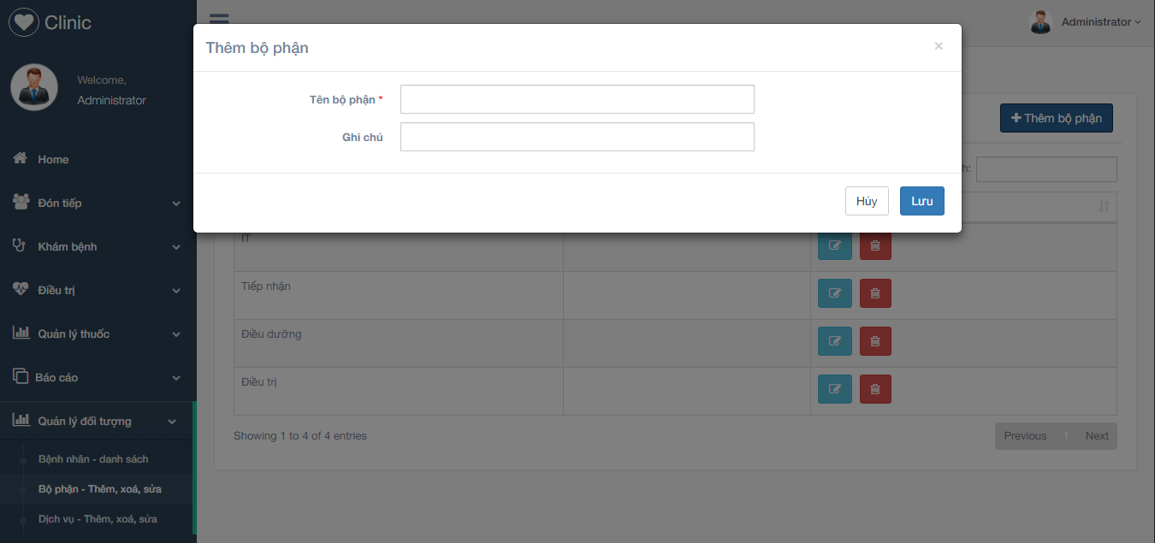

Cửa sổ thêm bộ phân mới trong màn hình Quản lý bộ phận

#### Màn hình Tiếp nhận bệnh nhân

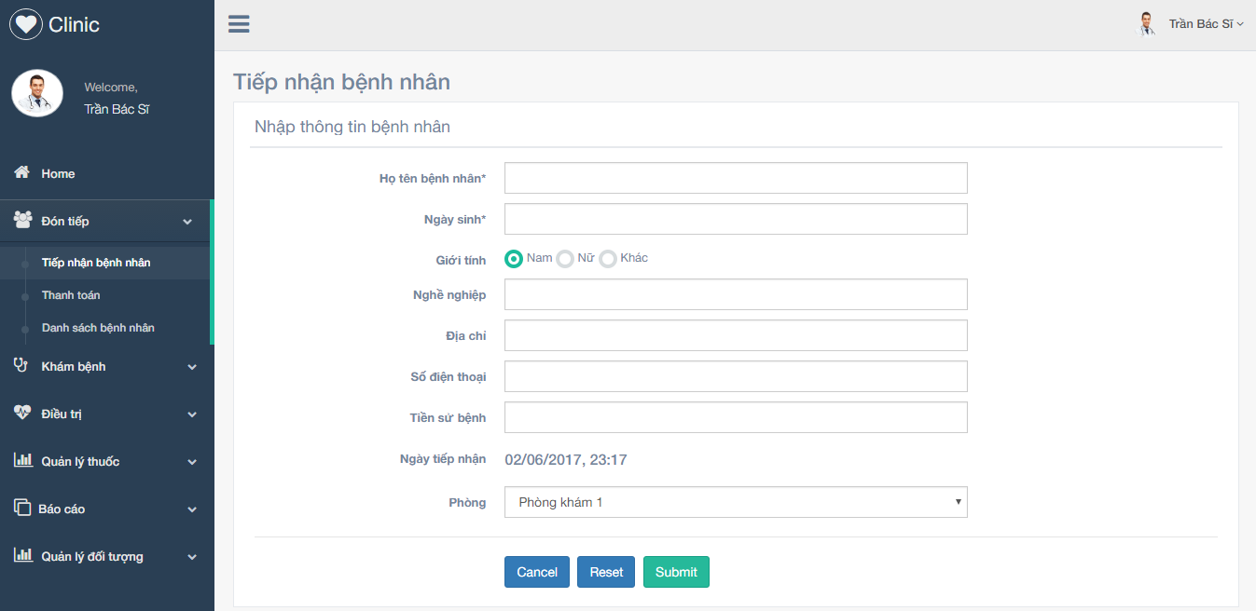

#### Màn hình Danh sách bệnh nhân

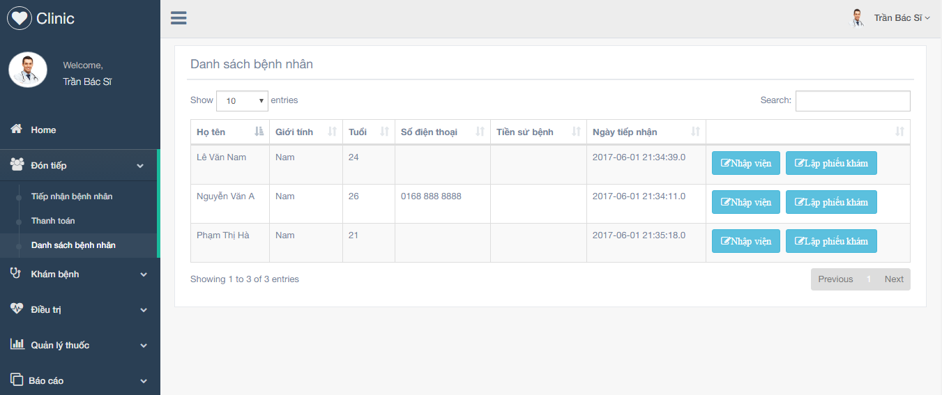

#### Màn hình Khám bệnh

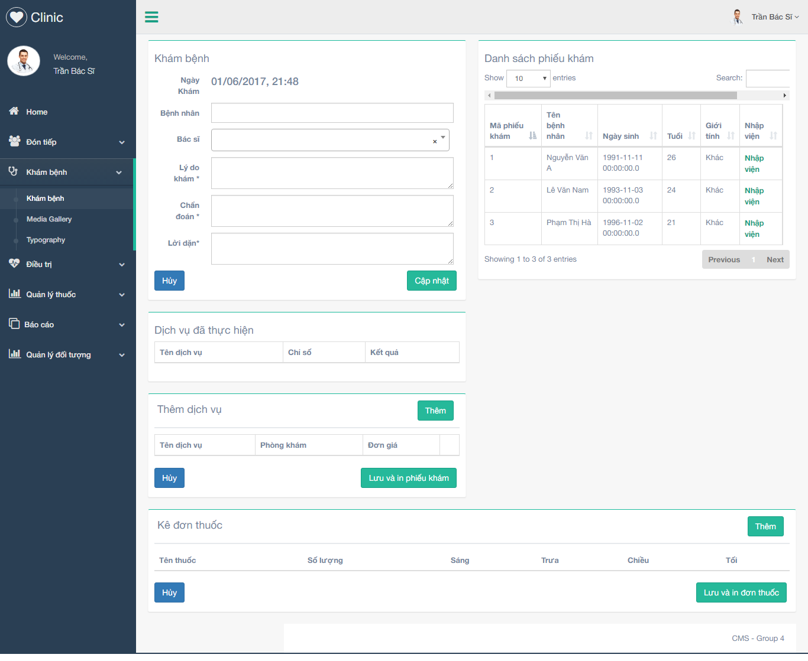

#### Màn hình Danh sách điều trị

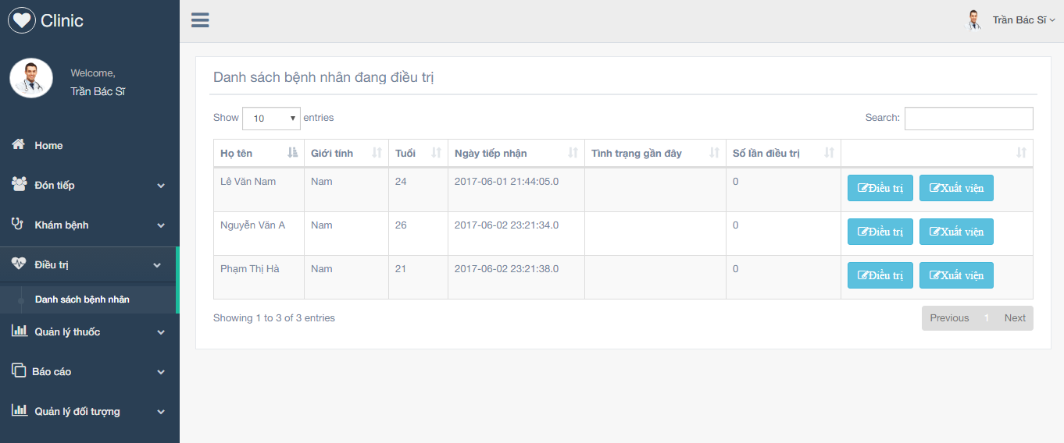

#### Mành hình Quản lý thuốc

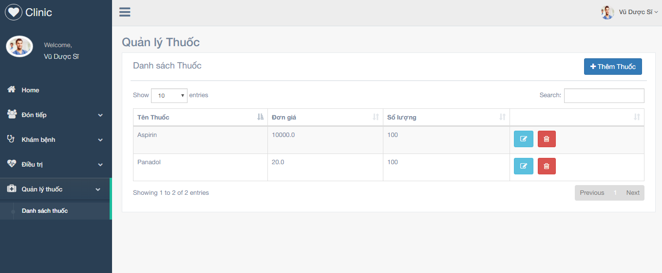

# Hướng dẫn cài đặt

Project được xây dựng với IDE Eclipse JEE, hệ quản trị cơ sở dữ liệu MySQL.

Các bước cài đặt ứng dụng:

* Khởi chạy Eclipse EE, chọn File 🡺 Import… 🡺 Exiting Maven Projects 🡺 Browse.. 🡺 Chọn thư mục chứa project 🡺 Finish.
* Chạy file Script1.sql bằng MySQL để khởi tạo cơ sở dữ liệu
* Trên Project Explorer của Eclipse mở file *src\main\webapp\WEB-INF\spring-configuration\config.properties*, thay đổi url của cơ sở dữ liệu, username và password phù hợp với MySQL đang sử dụng.
* Thêm username và password cho người quản trị đầu tiên (người có quyền thêm user mới): mở file src\main\java\com\group4\cms\config\SecurityConfig.java và thêm vào phương thức configureGlobal dòng sau:

auth.inMemoryAuthentication().withUser("admin\_name").password("password").roles("ROLE\_ADMIN");

Trong đó admin-name là username của người quản trị đầu tiên.

* Click chuột phải vào project chọn Run As 🡺 Run On Server 🡺 Chọn server Tomcat 8.0 sau đó click Finish.
* Có thể truy cập ứng dụng bằng bất cứ trình duyệt nào, địa chỉ ứng dụng trên server Tomcat có dạng <http://localhost:8080/clinic/>.
* Sau khi ứng dụng đã khởi chạy và Hibernate đã tự động tạo ra các bảng trong cơ sở dữ liệu, chạy file Script2.sql để thêm một số dữ liệu cần thiết